3.0中鑫汇科-POS客户端安装及配置

一、前台展示
客显屏展示POS售卖机
排期展示区

二、客户端软件下载
浏览器打开网址http://cms.oristartech.cn:8088/client/
点击下载“售票3.1客户端”
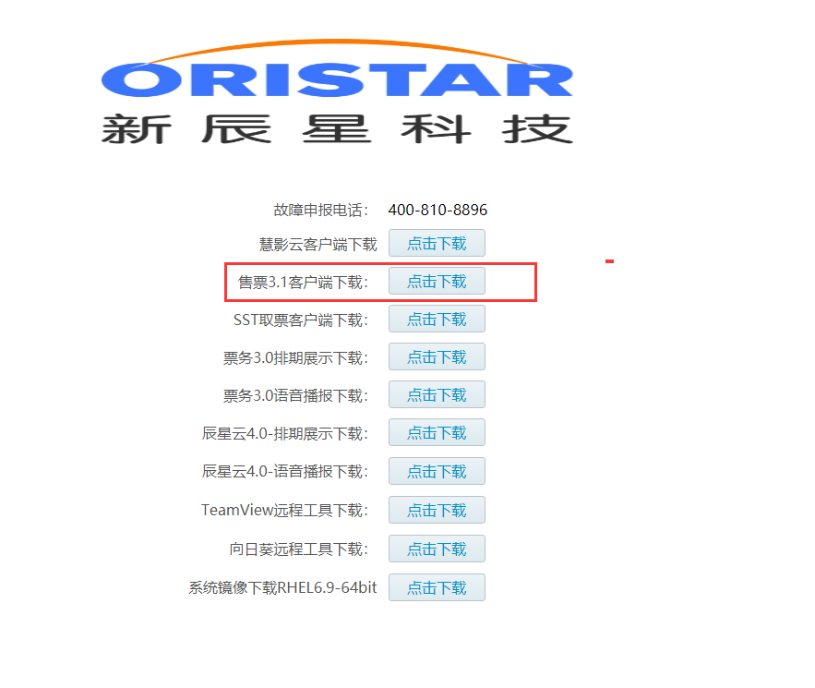

客户端安装
双击下载好的客户端，在初始界面选择“全部”进行安装。
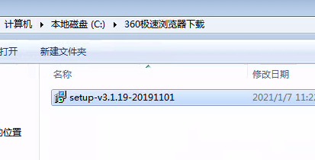
默认下一步即可安装完成。
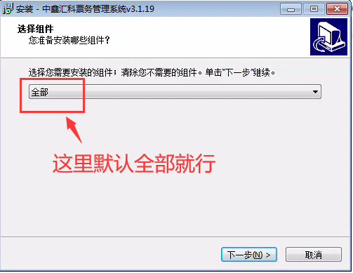

四、客户端配置
打开客户端，选择配置管理，填写票务服务器IP地址(根据各影城的IP地址填写)
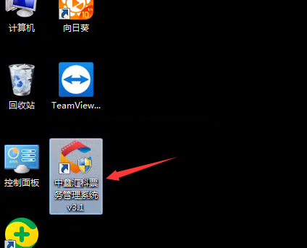
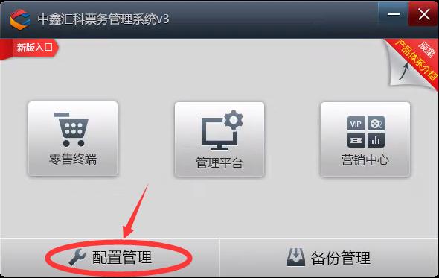
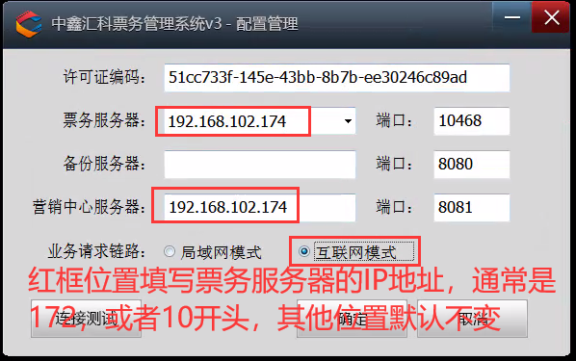
至此客户端安装完成，进入配置阶段。

五、配置外设
- 登陆零售终端，首次登陆提示“终端注册失败，请检查影院证书-导入证书”需通过“管理平台”->“我的影院设置”，下载影院证书，导入后可正常登陆终端。
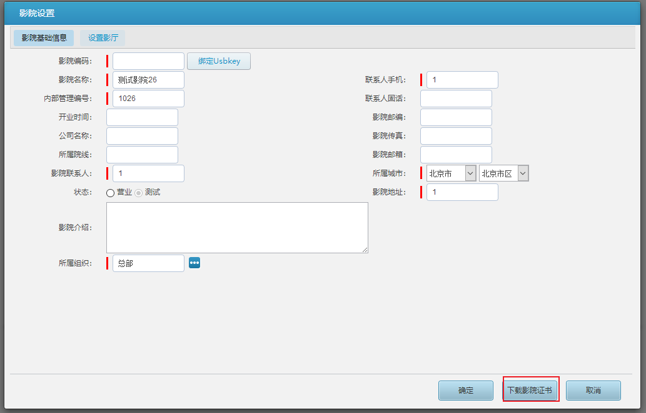
- 零售终端-> 右下角倒三角标记，“系统设置”进入外设配置界面
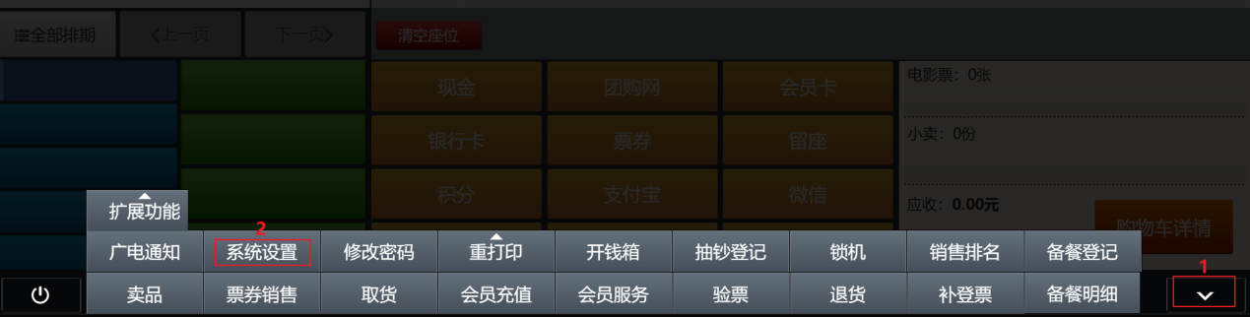
- “影票打印机”，“小票打印机”，“票券打印机”“标签打印机”，“备餐打印机”5项按实际POS机安装的打印机及驱动名称进行下拉选择；
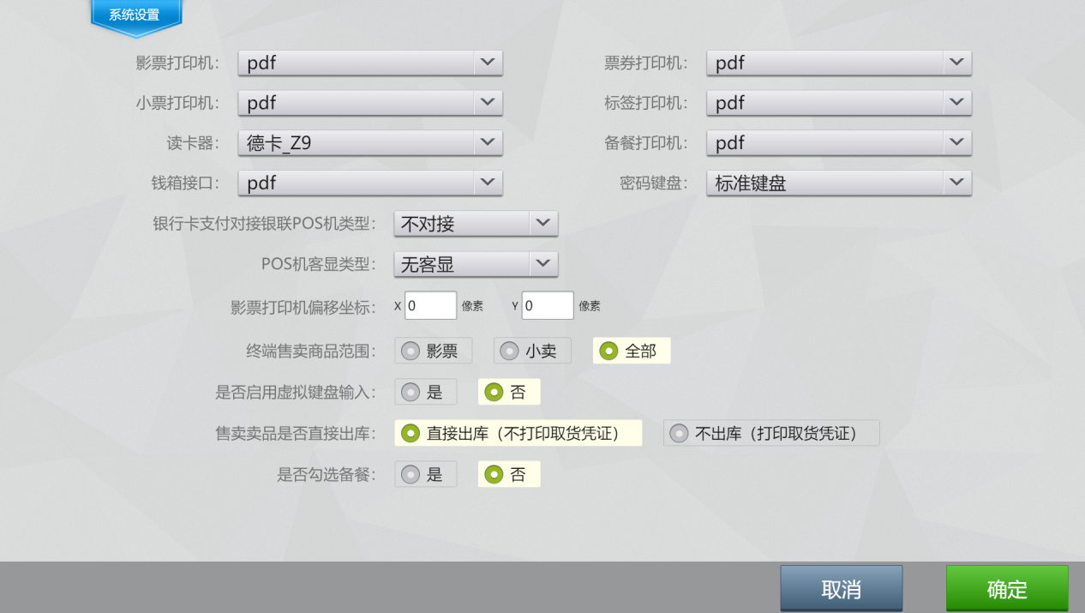
读卡器：下拉选择辰星支持的读卡器型号，如不在下拉选项内为不支持型号。常见型号有“峰华S8”，“明华R330”；另需注意：此读卡器选择针对IC读卡器，ID或磁条读卡器可任选一项
密码键盘：下拉选择支持的密码键盘类型；
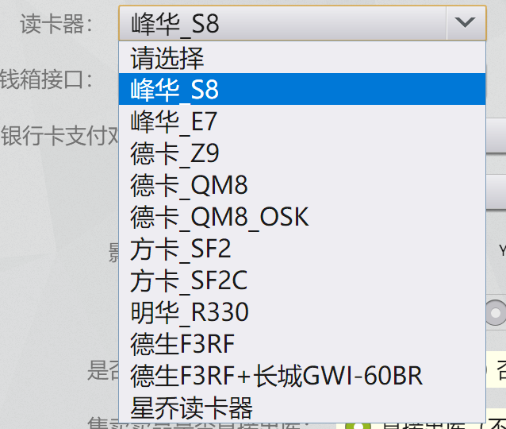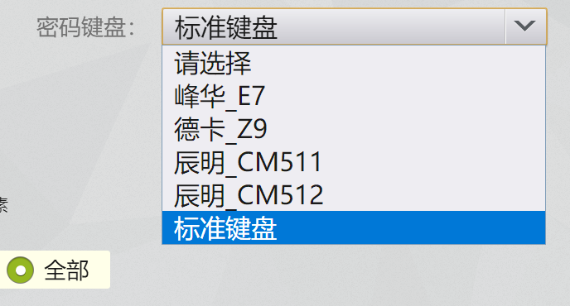

钱箱接口：如有接钱箱，默认设置com3
银行卡支付对接银联POS机类型：不对接 （较少场景使用）
POS机客显类型：无客显（较少场景使用）
影票打印机偏移坐标：默认值，不修改
终端售卖商品范围：影票，小卖，全部
是否启用虚拟键盘输入：是 否
售卖卖品是否直接出库：默认直接出库， 如选择不出库，需另做取货处理否则售卖商品不扣减库存。

- 确认后，测试各服务场景调用外设是否正常。

六. 常见FAQ

Q1：点击登录提示“服务连接失败，请确认网络连接是否正常及服务器地址配置是否正确”
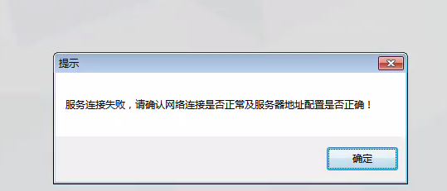

A1：
1. 检查自己IP地址，打开电脑开始菜单-->在输入框输入“cmd”-->打开cmd程序
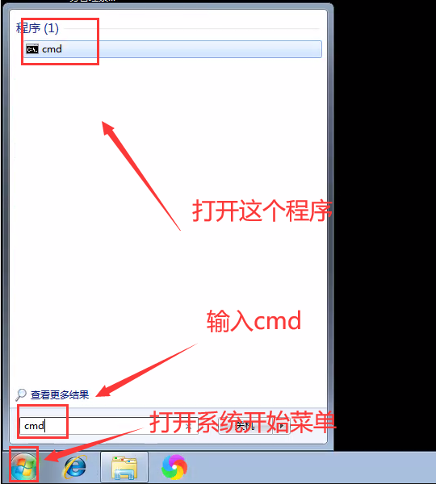

- 输入ipconfig 查看本机ip地址,确认ip地址是否与服务器为同一个网段
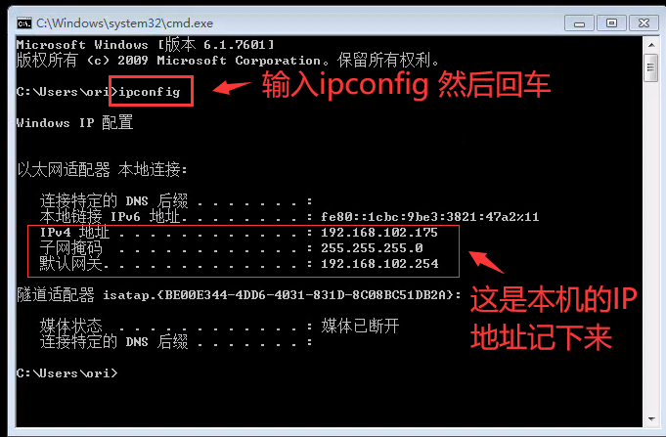

- 如不同网段，需手动设置固定IP地址 和双IP；电脑桌面->打开网络连接设置->本地连接的按钮
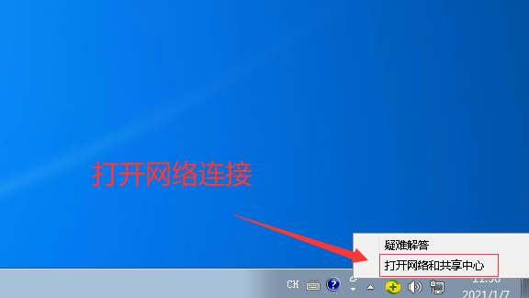
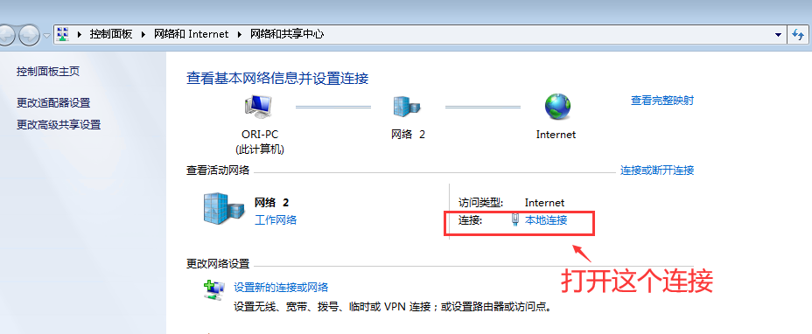

属性->选中 ipv4 -> 属性
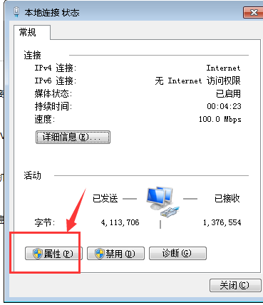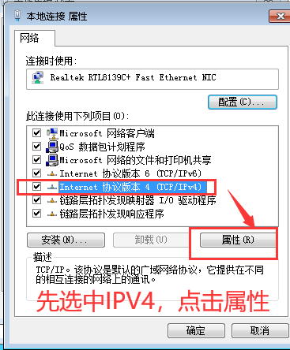

输入刚才查到的IP地址 和 DNS
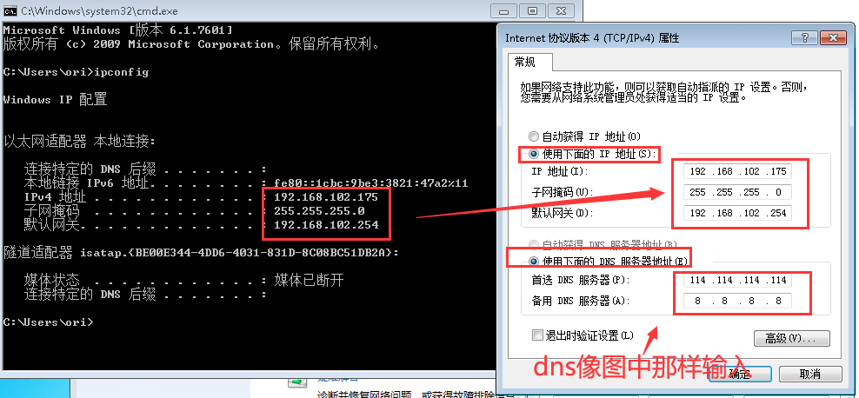

添加双ip地址，点击高级，点击添加
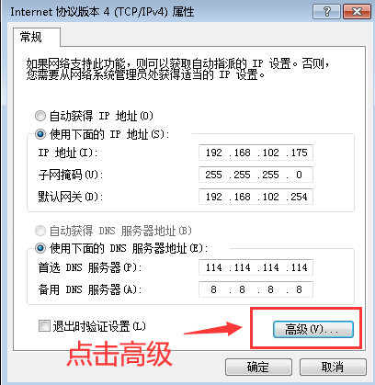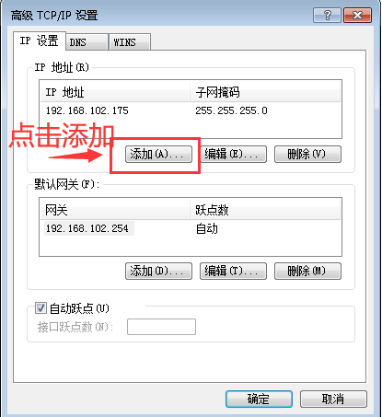
- 输入票务服务器的网段，通常是172.XX.XX.XX 子网掩码255.255.255.0
最后添加->确定->确定。
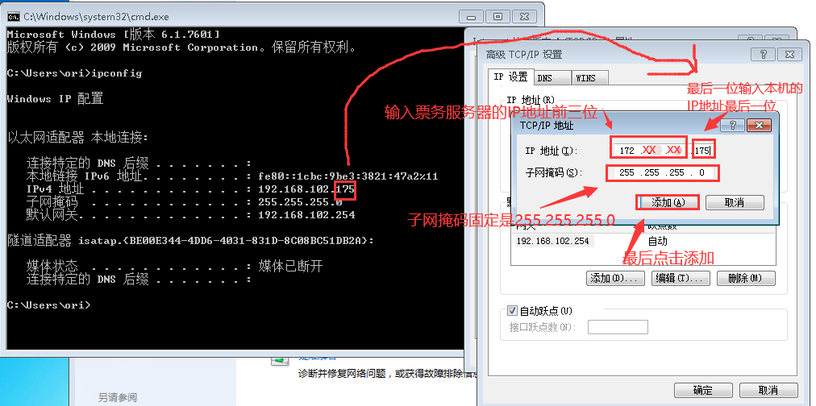
- 重新打开客户端测试登陆情况。

